**FRIESLAND - Plaats = Witmarsum (FR) De Onderneming (Stellingmolen) O**

* 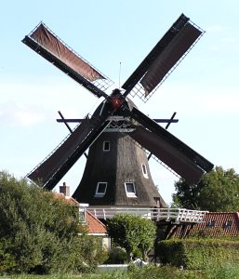De molen is in 1850 waarschijnlijk gebouwd door molenm aker Van der Meer uit Harlingen.
* In 1994 werd de molen voor het laatst gerestaureerd.